**JHON JAIRO LÓPEZ SÁEZ**

**DOCUMENTACIÓN SECCIÓN #2 Y #3**

**SECCIÓN # 2 SQL**

(Archivo llamado **SeccionSQL.sql** en el repositorio)

* Base de datos con todos los objetos

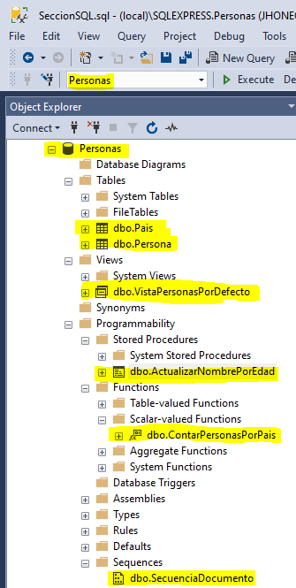

* Tabla Persona

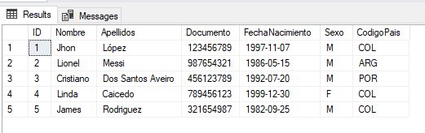

* Tabla Pais

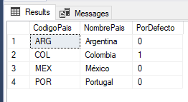

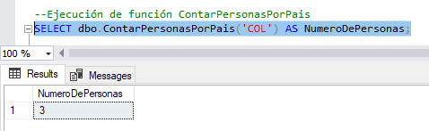

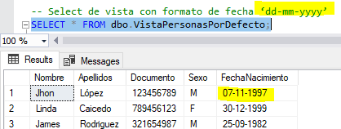

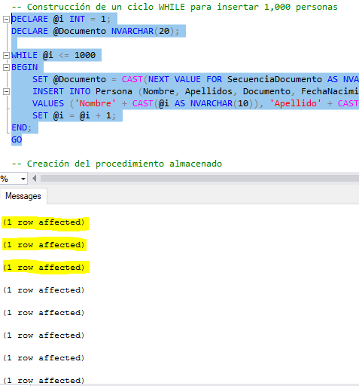

* Procedimiento almacenado:

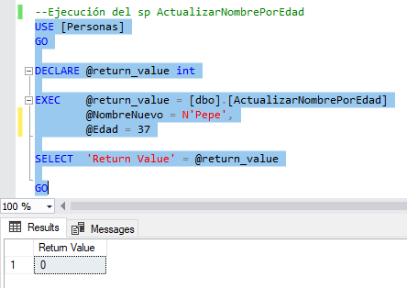

Los dos mayores de **37** años es **Lionel Messi** y **James Rodríguez** y se cumple la condición y se le cambia el nombre por **Pepe Messi y Pepe Rodriguez (id 2 – id 5)**

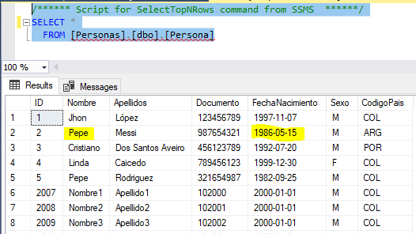

**SECCIÓN #3 APLICACIÓN C#**

* Inicio de la app con redirección a **Personas**

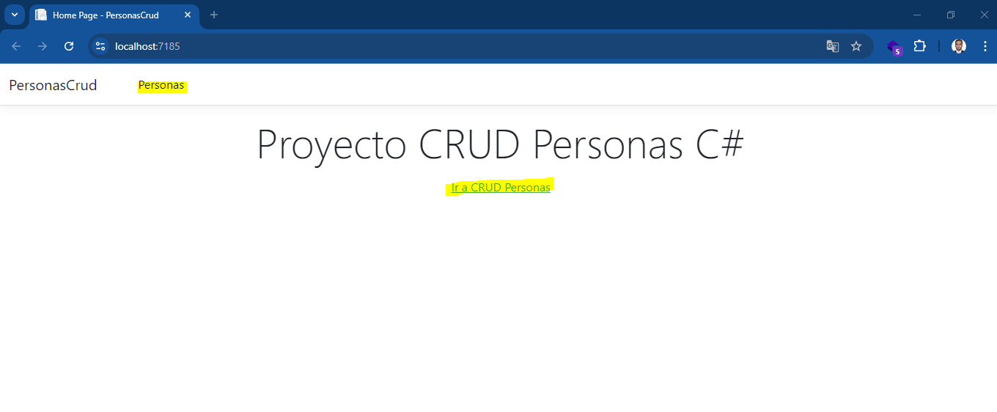

* Consulta de los registros 5 actuales de la tabla Persona(BD SQL SERVER)

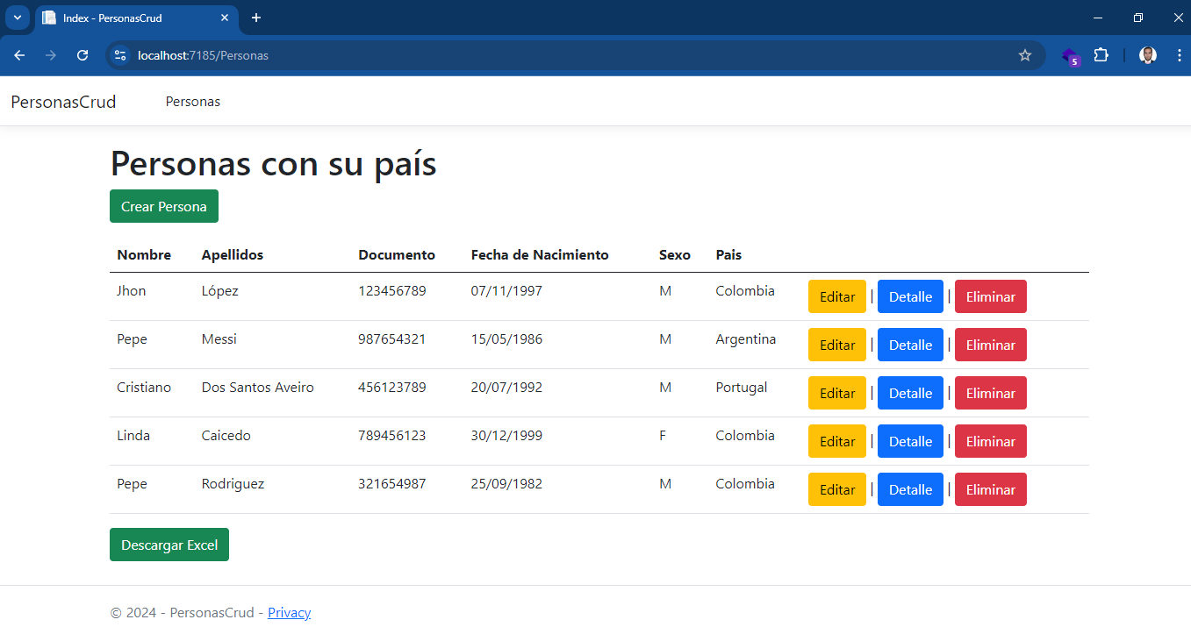

* Descarga por medio de archivo de Excel de la **consulta** de las **personas** existentes con su **país** relacionado – Botón Descargar Excel

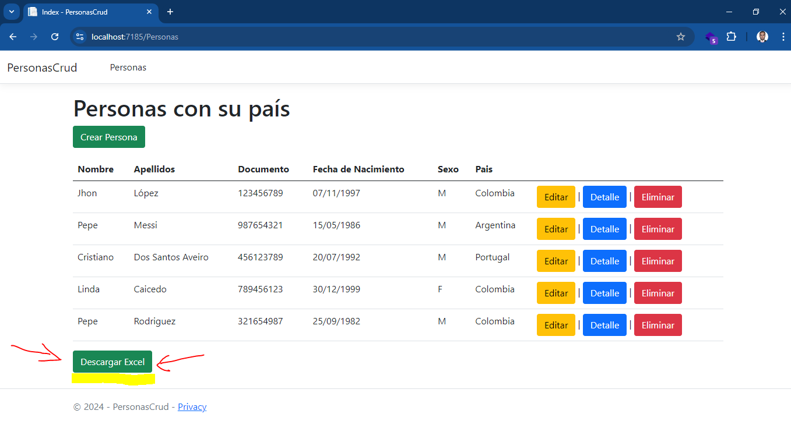

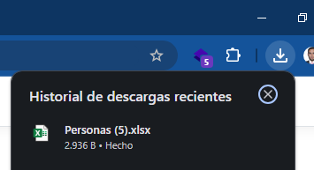

* Visualización de archivo Excel

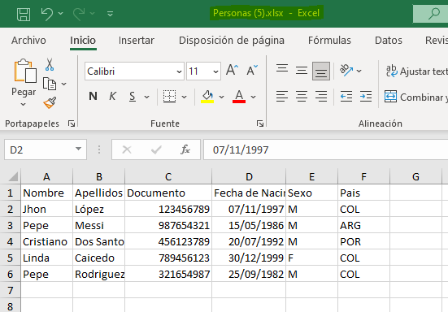

* Botón Crear Persona



* Creamos 1 persona de México y se despliega **lista desplegable de países de la base de datos**

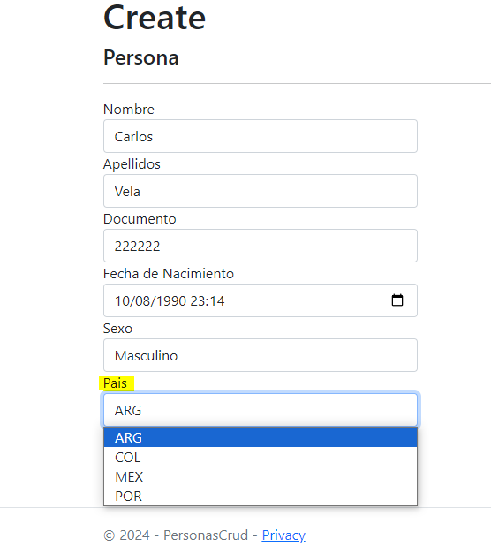

* Paises BD

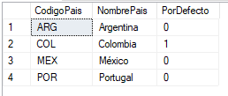

* Creación

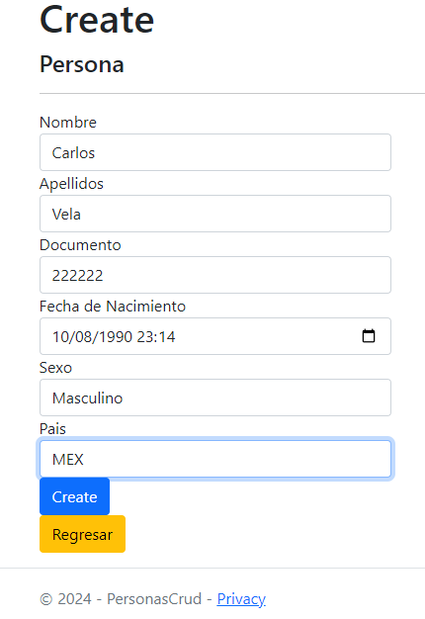

* Queda en el Index con los demás registros y en base de datos

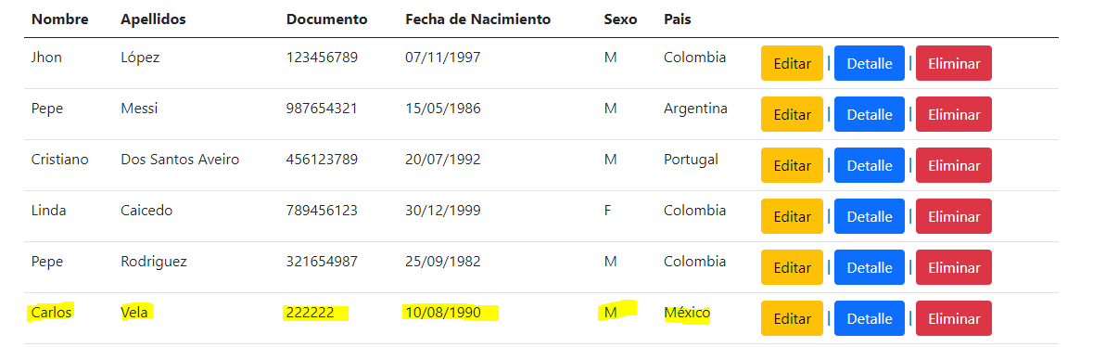

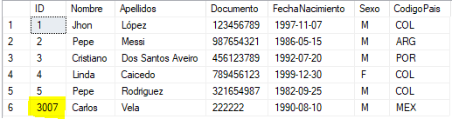

* Editamos nombre **Pepe** por Lionel

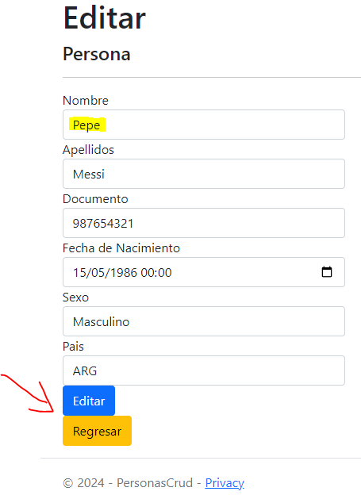

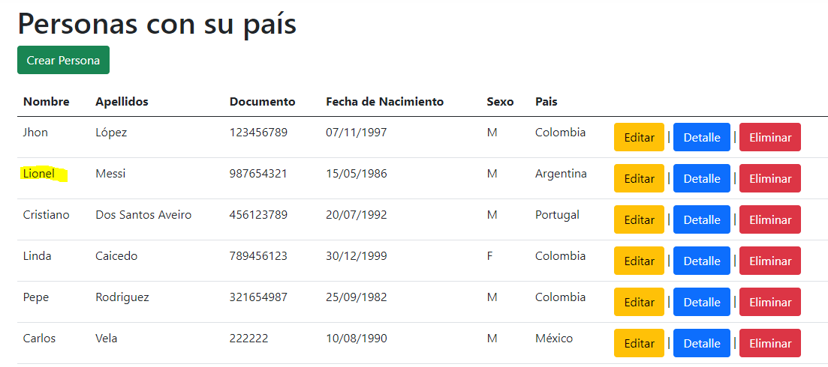

* Consulta botón Detalle para corroborar la actualización previa

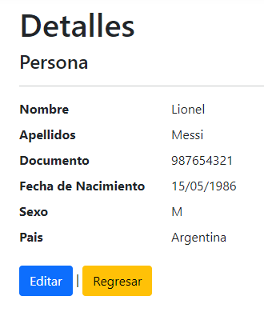

* Eliminar registro (Linda Caicedo de Colombia), se elimina de aplicación y base de datos

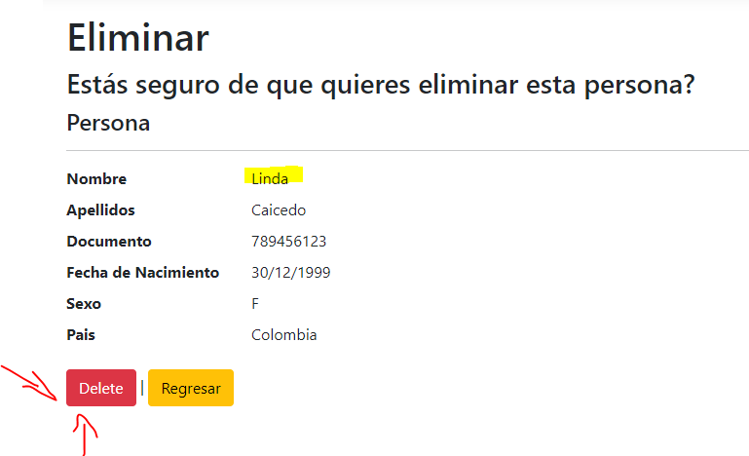

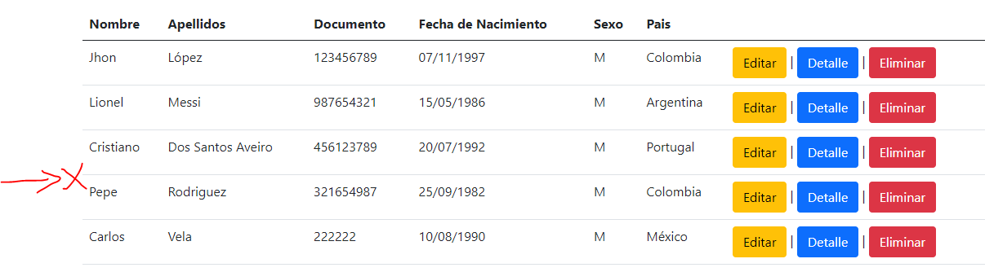

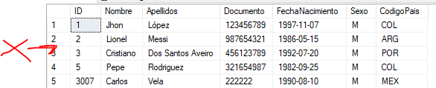

**FIN**

**GRACIAS**

**JHON JAIRO LÓPEZ SÁEZ**